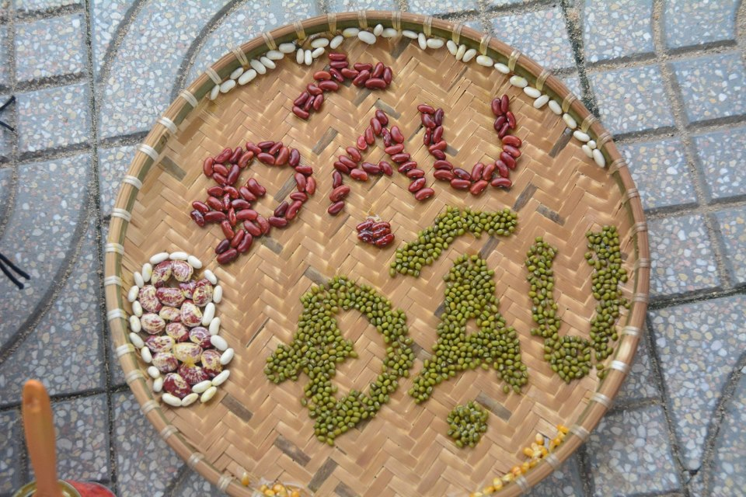

*Vẽ tranh bằng hạt*

Mỗi đội chơi sẽ nhận các túi hạt (đậu đỏ, đậu xanh, đậu phộng…)  và keo dính. Trong 15 phút, các thành viên trong đội sẽ phải phối hợp cùng nhau vẽ một bức tranh bằng các loại hạt. Sau khi hoàn thành, mỗi đội chơi sẽ cử đại diện lên sân khấu để trình bày về ý nghĩa của bức tranh đó.

Đội chơi nào có bức tranh được vẽ đẹp cùng ý nghĩa xâu sắc nhất sẽ giành được chiến thắng. Đây là một trò chơi vừa giúp rèn luyện được tình thần đồng đội và khả năng sáng tạo cho những người tham gia.